**Φύλλο εργασίας 4**

**H νυχτερίδα φτερουγίζει**

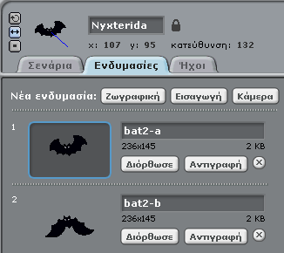(α) Επιλέξτε τις Ενδυμασίες της νυχτερίδας και παρατηρήσετε πως υπάρχει μία εικόνα ενδυμασία. Εισάγετε μία δεύτερη εικόνα ως ενδυμασία από την συλλογή Animals με διαφορετική θέση των φτερών της.

(β) Προσθέστε στο σενάριο την  εντολή από την μωβ συλλογή *Όψεις* «Επόμενη ενδυμασία». Σκεφτείτε αν η νέα εντολή πρέπει να μπει μέσα ή έξω από την εντολή «για πάντα» ώστε σε κάθε κίνηση της νυχτερίδας να εμφανίζεται με διαφορετική θέση των φτερών της και να δημιουργείται η ψευδαίσθηση του φτερουγίσματος.

(γ) Εκτελέστε και ελέγξτε το αποτέλεσμα. Η νέα εντολή «Επόμενη ενδυμασία» πρέπει να τοποθετηθεί πριν, μέσα ή μετά την εντολή «για πάντα» και γιατί;   
  
…………………………….………………………………………………………………………………………………..…..

(δ) Θα παρατηρήσετε πως το φτερούγισμά της νυχτερίδας είναι πολύ γρήγορο. Εισάγετε μία εντολή που το επιβραδύνει.